Лабораторная работа 3.

Markdown

Колосов Даниил Дмитриевич

Содержание

# 1 Цель работы

Научиться оформлять отчёты с помощью легковесного языка разметки Markdown.

# 2 Задание

– Сделайте отчёт в формате Markdown.

# 3 Выполнение лабораторной работы

1. Добавление фото Закидываем фото в папку image далее указываем путь к ней Ставим название фото меняем Fig и указываем размер фото

Рис 1.

Рис 1.

1. Введение текста Текст мы можем добавлять в любом порядке Важно ставить табы между фото и тестом, иначе они будут сливаться

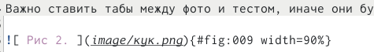

Рис 2.

1. Разделение странц



Рис 3.

1. После всех действий нажимаем кнопкук сохранить

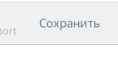

Рис 4.

1. Закрываем и в консоли с указанием путя пишем make



Рис 5.

1. Проверяем и радуемся жизни.

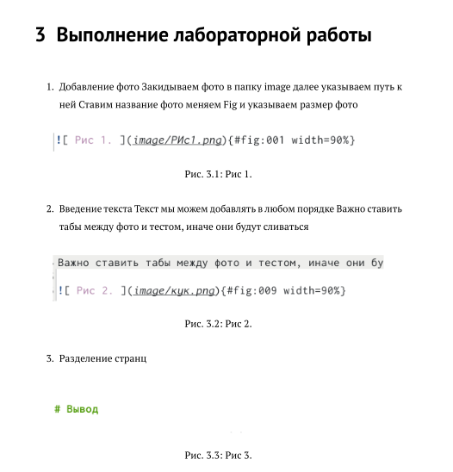

Рис 6.

# 4 Вывод

Научились делать отчет в Markdown.

# Список литературы